Приложение 1.
Условное обозначение, назначение, устройство и принцип работы, подготовку к работе, возможные неисправности и способы их устранения, техническое обслуживание, габаритные и присоединительные размеры см. паспорт НЗВ. 0301.0000.02ПС.
Таблица 1.
Обозначение насоса «Иртыш» | Минимальный размер проточной части рабочего колеса, мм | Максимальный размер частиц, мм
ПФ2 65/250.235-5,5/4 | 35 | 25

Таблица 2.
Обозначение насоса «Иртыш» | Подача, м³/ч | Напор, м | КПД электронасоса, % не менее | КПД насоса,  % не менее | Масса*, кг
ПФ2 65/250.235-5,5/4-106 | 36 | 17 | 33 | 37 | 175
*Масса насоса указана без щита управления и дополнительных устройств.

Таблица 3.
Обозначение насоса «Иртыш» | Мощность, кВт | Напряжение, В | Частота тока, Гц | Соединение обмоток по схеме | Номинальный ток, А | Частота вращения, об./мин | Класс нагревостойкости
ПФ2 65/250.235-5,5/4 | 5,5 | 380 | 50 | ★ | 11,3 | 1430 | F

Таблица 4.
Обозначение насоса  «Иртыш» | Объем заливаемого масла, мл
ПФ2 65/250.235-5,5/4-106 | ≈ 1400мл

Заводской номер

Ответственный за приемку ________________
подпись М.П.

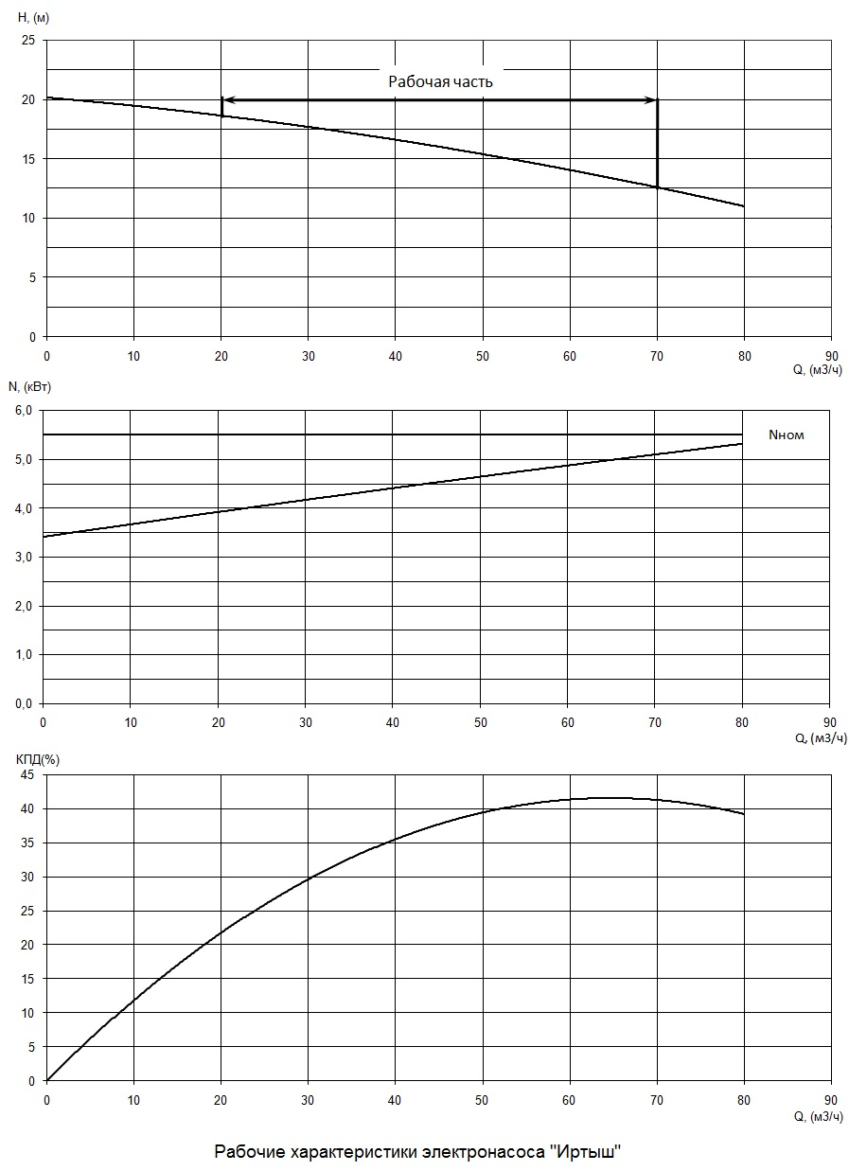

Приложение 1. Рис. 1 Рабочая характеристика электронасоса
серии «Иртыш» ПФ2 65/250.235-5,5/4.

